IT Essentials 5.0
5.3.2.3 Laboratorio - Creazione di un Account Utente in Windows 7

Introduzione

Stampare e completare questo laboratorio.

In questo laboratorio, saranno creati account utente in Windows 7.

Apparecchiatura Raccomandata
Per questo esercizio è richiesto il seguente materiale:
• Un computer con una nuova installazione di Windows 7.

Passo 1
Accedere al computer con l'account di Amministratore.

Passare alla finestra "Pannello di controllo" facendo clic su Start > Pannello di Controllo.

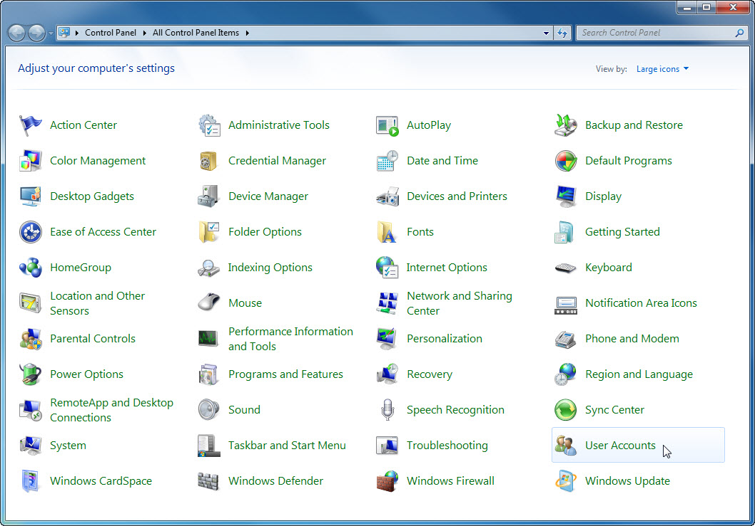

Fare doppio clic sull'icona Account Utente.

Passo 2
Compare la finestra "Account Utente".

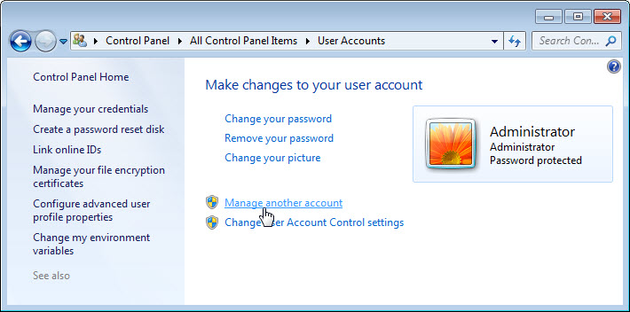

Fare clic su Gestisci un altro account.

Compare la finestra "Gestisci account".

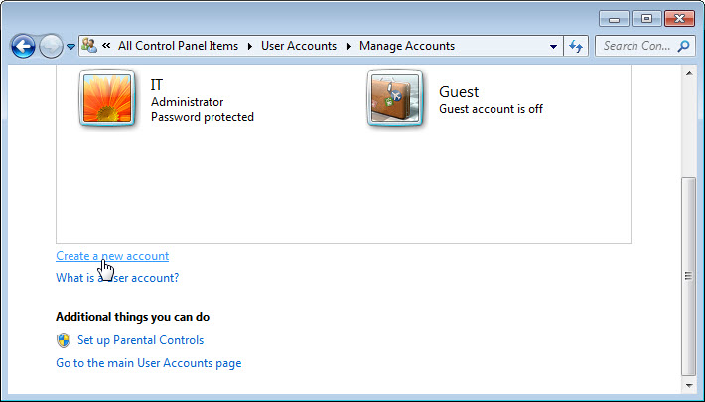

Fare clic su Crea nuovo account.

Passo 3
Compare la finestra "Crea Nuovo Account".

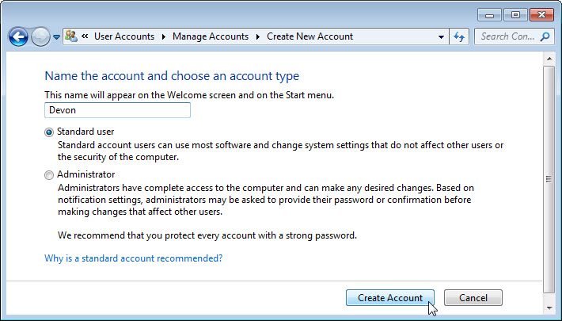

Che cosa può fare un utente con un account limitato?

Quali limitazioni ha questo tipo di account?

Digitare il nome fornito dall'istruttore nel campo "Assegnare un nome all'account e scegliere il tipo di account" e selezionare Utente standard, come tipo di account.

Fare clic su Crea Account.

Passo 4
Fare clic sull'account utente appena creato.

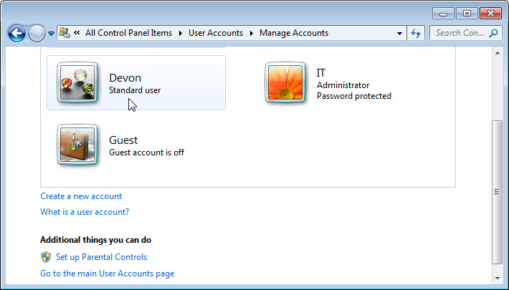

Viene visualizzata la schermata "Modifica l'account di Devon".

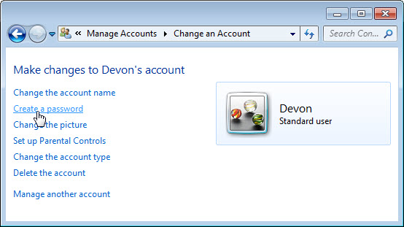

Quali informazioni sono elencate per il nuovo account?

Fare clic su Crea password.

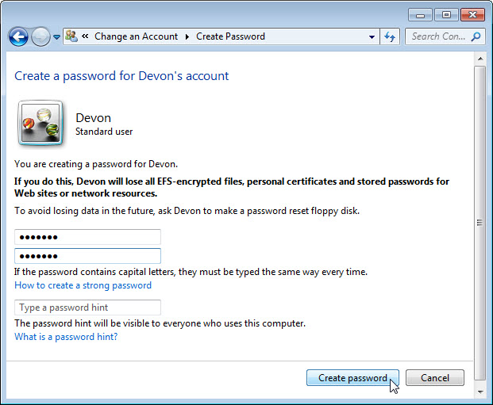

Digitare la password fornita dall’istruttore e quindi fare clic su Crea password.

Passo 5
Viene visualizzata la schermata "Modifica l'account di Devon".

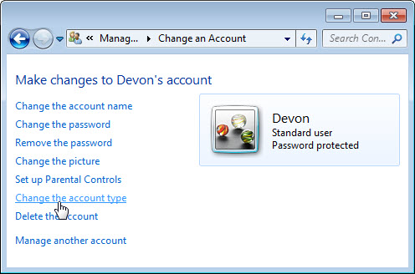

Quali informazioni sono elencate per il nuovo account?

Fare clic su Cambia tipo di account.

Passo 6
Compare la finestra "Cambia tipo di account".

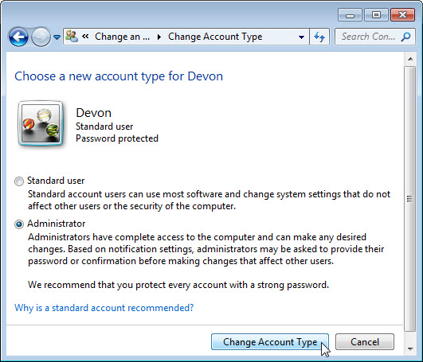

Selezionare Administrator come tipo di account.

Che cosa può fare un utente con un account Administrator?

Fare clic su Cambia Tipo di Account.

Passo 7
Viene visualizzata la schermata "Modifica l'account di Devon".

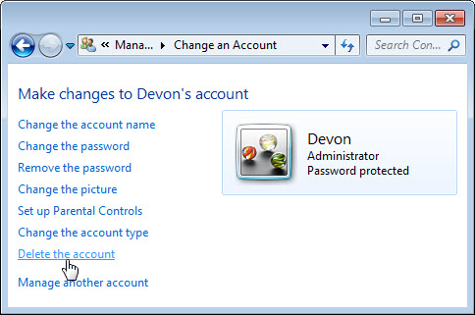

Fare clic su Elimina account.

Compare la schermata "Mantenere i file di Devon?".

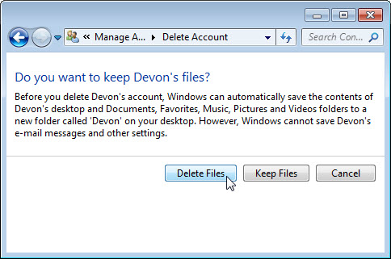

Fare clic su Elimina i file.

Compare la schermata "Eliminare l'account di Devon?".

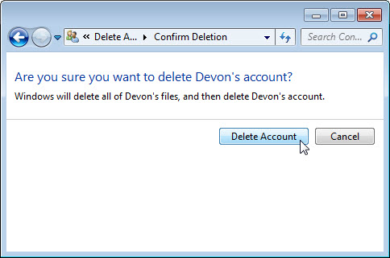

Fare clic su Elimina Account.

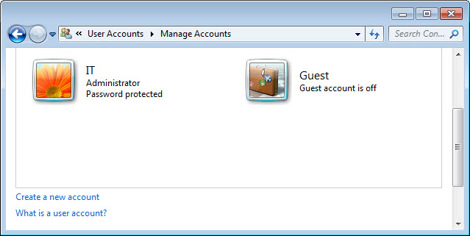

Notare che l'account non è più elencato.

Chiudere tutte le finestre aperte.

